CRM - Lead Opportunity …

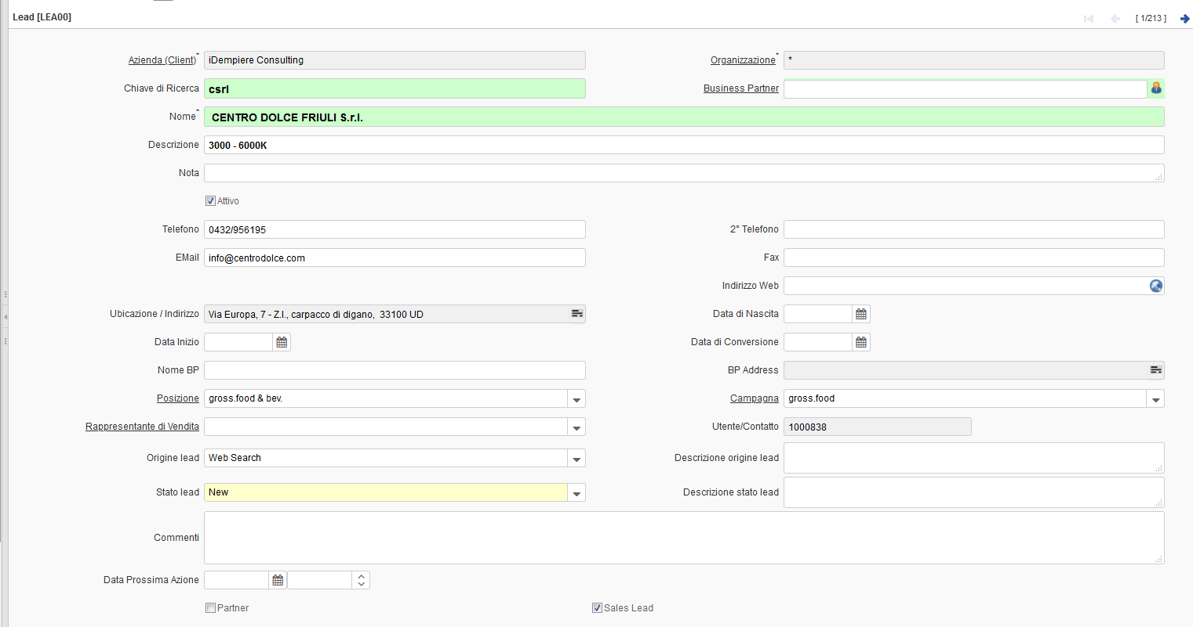

**Dati in tabelle :**

Campagna : Maschera /Tabella (C_Campaign ) CREAZIONE DA MOBILE ? Step 2 - x mobile visualizzare solo il nome

Stato :

Origine Lead :

Rappresentante

Indirizzo

Campi in uso su mobile :